Об утверждении регламентов государственных услуг в сфере религиозной деятельности в городе Астане
Утративший силу
Постановление акимата города Астаны от 15 августа 2016 года № 390-1465. Зарегистрировано Департаментом юстиции города Астаны 6 сентября 2016 года № 1051. Утратило силу постановлением акимата города Нур-Султана от 11 февраля 2021 года № 512-436 (вводится в действие со дня его первого официального опубликования)
Сноска. Утратило силу постановлением акимата города Нур-Султана от 11.02.2021 № 512-436 (вводится в действие со дня его первого официального опубликования).
В соответствии с законами Республики Казахстан от 23 января 2001 года "О местном государственном управлении и самоуправлении в Республике Казахстан", от 15 апреля 2013 года "О государственных услугах", акимат города Астаны ПОСТАНОВЛЯЕТ:
1. Утвердить:
1) Регламент государственной услуги "Проведение регистрации и перерегистрации лиц, осуществляющих миссионерскую деятельность" согласно приложению 1;
2) Регламент государственной услуги "Выдача решения об утверждении расположения специальных стационарных помещений для распространения религиозной литературы и иных информационных материалов религиозного содержания, предметов религиозного назначения" согласно приложению 2;
3) Регламент государственной услуги "Выдача решения о согласовании расположения помещений для проведения религиозных мероприятий за пределами культовых зданий (сооружений)" согласно приложению 3.
2. Возложить на руководителя Государственного учреждения "Управление по делам религий города Астаны" опубликование настоящего постановления после государственной регистрации в органах юстиции в официальных и периодических печатных изданиях, а также на интернет-ресурсе, определяемом Правительством Республики Казахстан, и на интернет-ресурсе акимата города Астаны.
3. Контроль за исполнением настоящего постановления возложить на заместителя акима города Астаны Аманшаева Е.А.
4. Признать утратившим силу постановление акимата города Астаны от 29 мая 2014 года № 12-889 "Об утверждении регламентов государственных услуг в сфере религиозной деятельности в городе Астане" (зарегистрировано в Реестре государственной регистрации нормативных правовых актов за № 818, опубликовано в газетах "Астана ақшамы" от 12 июля 2014 года № 76 и "Вечерняя Астана" от 12 июля 2014 года № 75).
5. Настоящее постановление вступает в силу со дня государственной регистрации в органах юстиции и вводится в действие по истечении десяти календарных дней после дня его первого официального опубликования.
Аким города Астаны | А. Исекешев

Приложение 1
к постановлению акимата
города Астаны
от 15 августа 2016 года
№ 390-1465
Регламент государственной услуги "Проведение регистрации и
перерегистрации лиц, осуществляющих миссионерскую деятельность"
1. Общие положения
1. Настоящий Регламент государственной услуги "Проведение регистрации и перерегистрации лиц, осуществляющих миссионерскую деятельность" (далее – Регламент) разработан на основании стандарта государственной услуги "Проведение регистрации и перерегистрации лиц, осуществляющих миссионерскую деятельность", утвержденного приказом Министра культуры и спорта Республики Казахстан от 23 апреля 2015 года № 147 "Об утверждении стандартов государственных услуг в сфере религиозной деятельности" (далее – Стандарт) (зарегистрирован в Реестре государственной регистрации нормативных правовых актов за № 11183).
Государственная услуга "Проведение регистрации и перерегистрации лиц, осуществляющих миссионерскую деятельность" (далее – государственная услуга) оказывается Государственным учреждением "Управление по делам религий города Астаны" (далее – услугодатель), контактный телефон: 8 (7172) 55-74-53.
Прием документов и выдача результата оказания государственной услуги осуществляется канцелярией услугодателя с понедельника по пятницу включительно с 08.30 до 18.00 часов, перерыв на обед с 13.00 до 14.30 часов, кроме выходных и праздничных дней, согласно трудовому законодательству Республики Казахстан.
2. Форма оказания государственной услуги – бумажная.
3. Результат оказания государственной услуги – свидетельство о регистрации (перерегистрации) миссионера по форме согласно приложению 1 к Регламенту (далее – свидетельство) либо мотивированный ответ об отказе в оказании государственной услуги в случаях и по основаниям, предусмотренным пунктом 10 Стандарта.
Государственная услуга оказывается физическим лицам (далее – услугополучатель) бесплатно.
Форма предоставления результата оказания государственной услуги – бумажная.
2. Описание порядка действий структурных подразделений
(работников) услугодателя в процессе оказания государственной
услуги
4. Основанием для начала процедуры (действия) по оказанию государственной услуги является заявление, подаваемое услугополучателем по форме согласно приложению 2 к Регламенту.
5. Содержание каждой процедуры (действия), входящей в состав процесса оказания государственной услуги, длительность его выполнения:
1) первая процедура (действия) – сотрудник канцелярии услугодателя принимает документы услугополучателя, указанные в пункте 9 Стандарта, осуществляет их регистрацию и направляет руководителю услугодателя для рассмотрения – 30 (тридцать) минут;
2) вторая процедура (действия) – руководитель услугодателя ознакамливается с документами услугополучателя и определяет ответственного исполнителя услугодателя – 2 (два) календарных дня;
3) третья процедура (действия) – ответственный исполнитель услугодателя изучает документы услугополучателя и подготавливает свидетельство либо мотивированный ответ об отказе в оказании государственной услуги на бумажном носителе – 25 (двадцать пять) календарных дней;
4) четвертая процедура (действия) – руководитель услугодателя подписывает свидетельство либо мотивированный ответ об отказе в оказании государственной услуги – 2 (два) календарных дня;
5) пятая процедура (действия) – сотрудник канцелярии услугодателя осуществляет выдачу свидетельства либо мотивированного ответа об отказе в выдаче свидетельства услугополучателю (либо его представителю по доверенности) при личном посещении или направляет по почте в адрес услугополучателя – 1 (один) календарный день.
6. Результаты процедуры (действия) по оказанию государственной услуги, которые служат основанием для начала выполнения следующей процедуры (действия):
1) Результат первой процедуры (действия) – копия заявления услугополучателя со штампом услугодателя, содержащая дату, время приема и номер входящих документов, с указанием фамилии, имени, отчества (при наличии) лица, принявшего документы и направление зарегистрированных документов услугополучателя на резолюцию руководителю услугодателя;
2) Результат второй процедуры (действия) – определение ответственного исполнителя услугодателя;
3) Результат третьей процедуры (действия) – подготовка свидетельства либо мотивированного ответа об отказе в выдаче свидетельства;
4) Результат четвертой процедуры (действия) – подписанный и заверенный гербовой печатью свидетельство, либо мотивированный ответ об отказе в выдаче свидетельства;
5) Результат пятой процедуры (действия) – роспись услугополучателя в журнале выдачи свидетельств.
3. Описание порядка взаимодействия структурных подразделений
(работников) услугодателя в процессе оказания государственной
услуги
7. Перечень структурных подразделений (работников) услугодателя, которые участвуют в процессе оказания государственной услуги:
1) сотрудник канцелярии услугодателя;
2) руководитель услугодателя;
3) ответственный исполнитель услугодателя.
8. Описание последовательности процедур (действий) между структурными подразделениями (работниками) услугодателя с указанием длительности каждой процедуры (действия) приведено в справочнике бизнес-процессов оказания государственной услуги согласно приложению 3 к Регламенту.
Приложение 1
к Регламенту государственной услуги
"Проведение регистрации и
перерегистрации лиц,
осуществляющих миссионерскую
деятельность"
Форма свидетельства

Акимат города Астаны
Свидетельство
о регистрации (перерегистрации) миссионера __________________________
(регистрационный номер)
город Астана "___" ________ 20 __ года
Настоящее свидетельство выдано в соответствии с Законом
Республики Казахстан от 11 октября 2011 года "О религиозной
деятельности и религиозных объединениях" ____________________________
(фамилия, имя, отчество (при наличии)
лица, которому выдается свидетельство)
и подтверждает регистрацию (перерегистрацию) в качестве миссионера с
"___" __________ 20 ___ года.
Территория, в пределах которой осуществляет свою деятельность:
_____________________________________________________________________
Дата первичной регистрации "___" ____________ 20 ___ года
(указывается при перерегистрации)
Паспорт или удостоверение личности: ___________________________
(дата выдачи, номер, орган, выдавший документ)
Гражданство: __________________________________________________
_____________________________________________________________________
(принадлежность к вероисповеданию и наименование религиозного
объединения, от имени которого осуществляет миссионерскую
деятельность)
Данное свидетельство действительно до "___" _______ 20 ___ года
Руководитель
Государственного учреждения
"Управление по делам
религий города Астаны" _______________
Серия бланка № бланка
Приложение 2
к Регламенту государственной услуги
"Проведение регистрации и
перерегистрации лиц, осуществляющих
миссионерскую деятельность"
Форма заявления
Руководителю
Государственного учреждения
"Управление по делам религий
города Астаны"
__________________________________________
от услугополучателя
__________________________________________
(фамилия, имя, отчество (при его наличии),
адрес, телефон и ИИН физического лица)
Заявление на регистрацию (перерегистрацию) миссионера
Фамилия, имя, отчество (при его наличии) заявителя __________________
Адрес местонахождения (проживания) __________________________________
Паспорт или иной документ, удостоверяющий личность (дата выдачи,
номер, орган, выдавший документ) ____________________________________
Гражданство: ________________________________________________________
_____________________________________________________________________
(принадлежность к вероисповеданию и наименование религиозного
объединения, от имени которого осуществляет миссионерскую
деятельность)
Срок миссионерской деятельности: ____________________________________
Срок действия визы __________________________________________________
Территория осуществления деятельности: ______________________________
(область, город республиканского значения или столица)
Я _____________________________________________________ подтверждаю,
(фамилия, имя, отчество (при его наличии))
что с законодательством Республики Казахстан в части,
касающейся регулирования деятельности миссионеров, ознакомлен (а)
______________
(подпись)
Приложение:
Подпись ______________ Дата подачи заявления ________________________
Приложение 3
к Регламенту государственной услуги
"Проведение регистрации и перерегистрации
лиц, осуществляющих
миссионерскую деятельность"
Справочник бизнес-процессов оказания государственной услуги
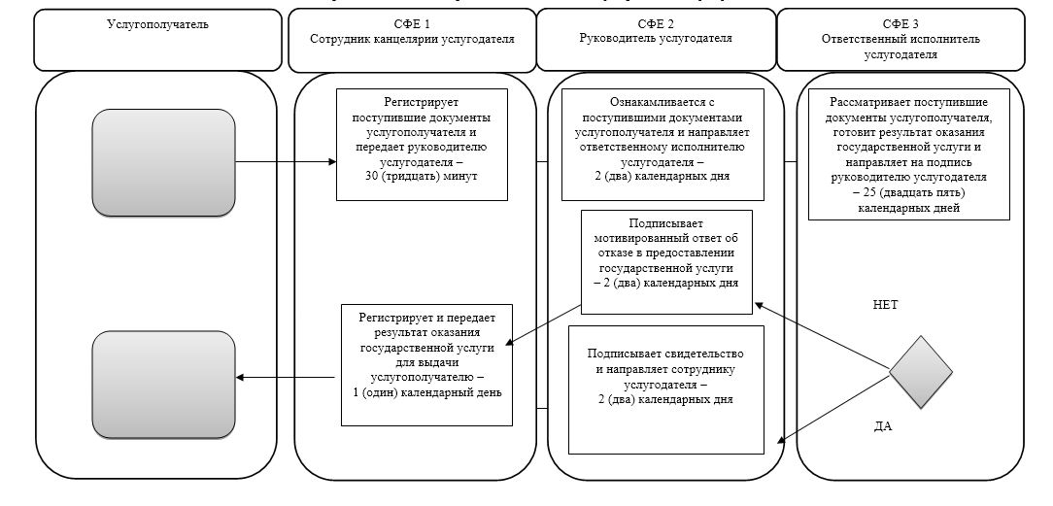

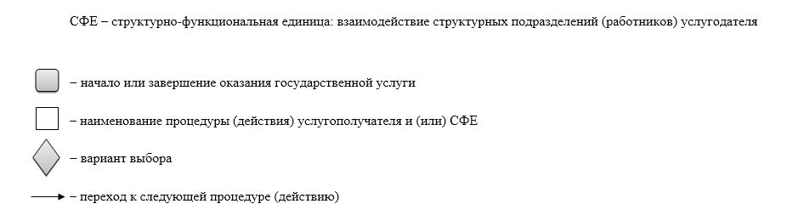

Приложение 2
к постановлению акимата
города Астаны
от 15 августа 2016 года
№ 390-1465
Регламент государственной услуги "Выдача решения об утверждении
расположения специальных стационарных помещений для
распространения религиозной литературы и иных информационных
материалов религиозного содержания, предметов религиозного
назначения"
1. Общие положения
1. Настоящий Регламент государственной услуги "Выдача решения об утверждении расположения специальных стационарных помещений для распространения религиозной литературы и иных информационных материалов религиозного содержания, предметов религиозного назначения" (далее – Регламент) разработан на основании cтандарта государственной услуги "Выдача решения об утверждении расположения специальных стационарных помещений для распространения религиозной литературы и иных информационных материалов религиозного содержания, предметов религиозного назначения", утвержденного приказом Министра культуры и спорта Республики Казахстан от 23 апреля 2015 года № 147 "Об утверждении стандартов государственных услуг в сфере религиозной деятельности" (далее – Стандарт) (зарегистрирован в Реестре государственной регистрации нормативных правовых актов за № 11183).
Государственная услуга "Выдача решения об утверждении расположения специальных стационарных помещений для распространения религиозной литературы и иных информационных материалов религиозного содержания, предметов религиозного назначения" (далее – государственная услуга) оказывается Государственным учреждением "Управление по делам религий города Астаны" (далее – услугодатель), контактные телефоны: 8 (7172) 55-74-53; 55-69-65.
Прием документов и выдача результата оказания государственной услуги осуществляется канцелярией услугодателя с понедельника по пятницу включительно с 08.30 до 18.00 часов, перерыв на обед с 13.00 до 14.30 часов, кроме выходных и праздничных дней, согласно трудовому законодательству Республики Казахстан.
В случае установления факта неполноты представленных документов, услугодатель дает письменный мотивированный отказ в приеме документов.
2. Форма оказания государственной услуги – бумажная.
3. Результат оказания государственной услуги – решение об утверждении расположения специальных стационарных помещений для распространения религиозной литературы и иных информационных материалов религиозного содержания, предметов религиозного назначения (далее – решение).
Государственная услуга оказывается физическим и юридическим лицам (далее – услугополучатель) бесплатно.
Форма предоставления результата оказания государственной услуги – бумажная.
2. Описание порядка действий структурных подразделений
(работников) услугодателя в процессе оказания государственной
услуги
4. Основанием для начала процедуры (действия) по оказанию государственной услуги является заявление, подаваемое услугополучателем, по форме согласно приложению 1 к Регламенту.
5. Содержание каждой процедуры (действия), входящей в состав процесса оказания государственной услуги, длительность его выполнения:
1) первая процедура (действия) – сотрудник канцелярии услугодателя принимает документы услугополучателя, указанные в пункте 9 Стандарта, осуществляет их регистрацию и направляет руководителю услугодателя для рассмотрения - 30 (тридцать) минут;
2) вторая процедура (действия) – руководитель услугодателя ознакамливается с документами услугополучателя и определяет ответственного исполнителя услугодателя - 2 (два) календарных дня;
3) третья процедура (действия) – ответственный исполнитель услугодателя изучает документы услугополучателя, готовит решение либо мотивированный ответ об отказе в оказании государственной услуги на бумажном носителе и представляет на проверку руководителю услугодателя - 20 (двадцать) календарных дней;
4) четвертая процедура (действия) – руководитель услугодателя рассматривает и передает проект решения акиму города Астаны (далее – аким) либо подписывает мотивированный ответ об отказе в оказании государственной услуги - 2 (два) календарных дня;
5) пятая процедура (действия) – аким подписывает решение - 5 (пять) календарных дней;
6) шестая процедура (действия) – сотрудник канцелярии услугодателя осуществляет выдачу решения либо мотивированного ответа об отказе в оказании государственной услуги услугополучателю (либо представителю по доверенности) при личном посещении или направляет по почте в адрес услугополучателя - 1 (один) календарный день.
6. Результаты процедуры (действия) по оказанию государственной услуги, которые служат основанием для начала выполнения следующей процедуры (действия):
1) Результат первой процедуры (действия) – копия заявления услугополучателя со штампом услугодателя, содержащая дату, время приема и номер входящих документов, с указанием фамилии, имени, отчества (при наличии) лица, принявшего документы и направление зарегистрированных документов услугополучателя на резолюцию руководителю услугодателя;
2) Результат второй процедуры (действия) – определение ответственного исполнителя услугодателя;
3) Результат третьей процедуры (действия) – подготовка проекта постановления либо мотивированного ответа об отказе в оказании государственной услуги;
4) Результат четвертой процедуры (действия) – согласованный проект постановления либо подписанный мотивированный ответ об отказе в оказании государственной услуги;
5) Результат пятой процедуры (действия) – регистрация постановления;
6) Результат шестой процедуры (действия) – выдача постановления либо мотивированного ответа об отказе в оказании государственной услуги.
3. Описание порядка взаимодействия структурных подразделений
(работников) услугодателя в процессе оказания государственной
услуги
7. Перечень структурных подразделений (работников) услугодателя, которые участвуют в процессе оказания государственной услуги:
1) сотрудник канцелярии услугодателя;
2) руководитель услугодателя;
3) ответственный исполнитель услугодателя;
4) аким.
8. Описание последовательности процедур (действий) между структурными подразделениями (работниками) услугодателя с указанием длительности каждой процедуры (действия) приведено в справочнике бизнес-процессов оказания государственной услуги согласно приложению 2 к Регламенту.
Приложение 1
к Регламенту государственной
услуги "Выдача решения об
утверждении расположения
специальных стационарных
помещений для
распространения религиозной
литературы и иных информационных
материалов религиозного содержания,
предметов религиозного назначения"
Форма заявления
Акиму города Астаны
____________________________________
(фамилия, инициалы)
от заявителя _______________________
_____________________________________
(фамилия, имя, отчество
(при его наличии), адрес и телефон
для физических лиц, фамилия,
имя, отчество (при наличии)
руководителя юридического лица,
наименование, почтовый адрес
и телефон для юридических лиц)
Заявление
Прошу Вас выдать решение об утверждении расположения
специального стационарного помещения для распространения религиозной
литературы и иных информационных материалов религиозного содержания,
предметов религиозного назначения, расположенного по адресу: ________
_____________________________________________________________________
_____________________________________________________________________
Подпись и дата подачи заявления
(физического лица либо
руководителя юридического лица)
Дата, печать (для юридических лиц)
Приложение 2
к Регламенту государственной услуги
"Выдача решения об утверждении
расположения специальных
стационарных помещений для
распространения религиозной
литературы и иных информационных
материалов религиозного
содержания, предметов
религиозного назначения"
Справочник бизнес-процессов оказания государственной услуги
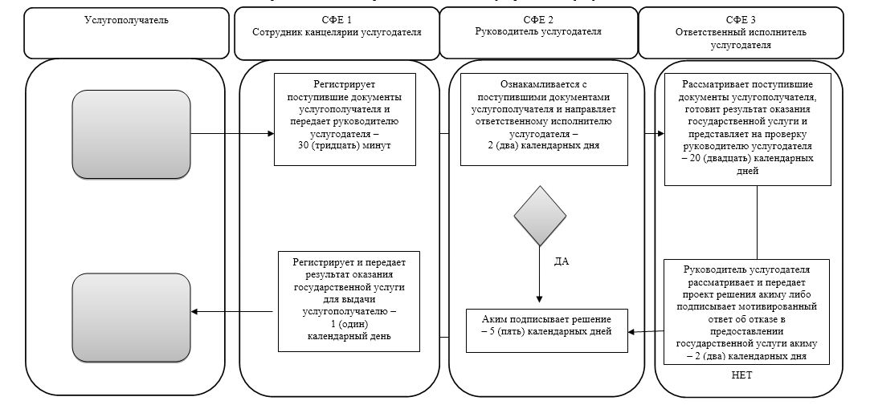

Приложение 3
к постановлению акимата
города Астаны
от 15 августа 2016 года
№ 390-1465
Регламент государственной услуги "Выдача решения о согласовании
расположения помещений для проведения религиозных мероприятий
за пределами культовых зданий (сооружений)"
1. Общие положения
1. Настоящий Регламент государственной услуги "Выдача решения о согласовании расположения помещений для проведения религиозных мероприятий за пределами культовых зданий (сооружений)" (далее – Регламент) разработан на основании стандарта государственной услуги "Выдача решения о согласовании расположения помещений для проведения религиозных мероприятий за пределами культовых зданий (сооружений)", утвержденного приказом Министра культуры и спорта Республики Казахстан от 23 апреля 2015 года № 147 "Об утверждении стандартов государственных услуг в сфере религиозной деятельности" (далее – Стандарт) (зарегистрирован в Реестре государственной регистрации нормативных правовых актов за № 11183).
Государственная услуга "Выдача решения о согласовании расположения помещений для проведения религиозных мероприятий за пределами культовых зданий (сооружений)" (далее – государственная услуга) оказывается Государственным учреждением "Управление по делам религий города Астаны" (далее – услугодатель), контактный телефон: 8 (7172) 55-74-53.
Прием документов и выдача результата оказания государственной услуги осуществляется канцелярией услугодателя с понедельника по пятницу включительно с 08.30 до 18.00 часов, перерыв на обед с 13.00 до 14.30 часов, кроме выходных и праздничных дней, согласно трудовому законодательству Республики Казахстан.
2. Форма оказания государственной услуги – бумажная.
3. Результат оказания государственной услуги – письмо-согласование о согласовании расположения помещения для проведения религиозных мероприятий за пределами культовых зданий (сооружений) (далее – письмо-согласование) либо мотивированный ответ об отказе в оказании государственной услуги в случаях и по основаниям, предусмотренным пунктом 10 Стандарта.
Государственная услуга оказывается юридическим лицам (далее – услугополучатель) бесплатно.
Форма предоставления результата оказания государственной услуги –бумажная.
2. Описание порядка действий структурных подразделений
(работников) услугодателя в процессе оказания государственной
услуги
4. Основанием для начала процедуры (действия) по оказанию государственной услуги является заявление, подаваемое услугополучателем, по форме согласно приложению 1 к Регламенту.
5. Содержание каждой процедуры (действия), входящей в состав процесса оказания государственной услуги, длительность его выполнения:
1) первая процедура (действия) – сотрудник канцелярии услугодателя принимает документы услугополучателя, указанные в пункте 9 Стандарта, осуществляет регистрацию и направляет руководителю услугодателя для рассмотрения – 30 (тридцать) минут;
2) вторая процедура (действия) – руководитель услугодателя ознакамливается с документами услугополучателя и определяет ответственного исполнителя услугодателя – 2 (два) календарных дня;
3) третья процедура (действия) – ответственный исполнитель услугодателя изучает документы услугополучателя и подготавливает письмо-согласование либо мотивированный ответ об отказе в оказании государственной услуги на бумажном носителе – 25 (двадцать пять) календарных дней;
4) четвертая процедура (действия) – руководитель услугодателя подписывает письмо-согласование либо мотивированный ответ об отказе в оказании государственной услуги – 2 (два) календарных дня;
5) пятая процедура (действия) – сотрудник канцелярии услугодателя осуществляет выдачу письма-согласования либо мотивированного ответа об отказе в оказании государственной услуги услугополучателю (либо представителю по доверенности) при личном посещении или направляет в почте по адрес услугополучателя – 1 (один) календарный день.
6. Результаты процедуры (действия) по оказанию государственной услуги, которые служат основанием для начала выполнения следующей процедуры (действия):
1) Результат первой процедуры (действия) – копия заявления услугополучателя со штампом услугодателя, содержащая дату, время приема и номер входящих документов, с указанием фамилии, имени, отчества (при наличии) лица, принявшего документы и направление зарегистрированных документов услугополучателя на резолюцию руководителю услугодателя;
2) Результат второй процедуры (действия) – определение ответственного исполнителя услугодателя;
3) Результат третьей процедуры (действия) – подготовка письма согласования либо письма об отказе в предоставлении государственной услуги;
4) Результат четвертой процедуры (действия) – подписание письма согласования либо мотивированного ответа об отказе в предоставлении государственной услуги;
5) Результат пятой процедуры (действия) – выдача письма согласования либо мотивированного ответа об отказе в предоставлении государственной услуге.
3. Описание порядка взаимодействия структурных подразделений
(работников) услугодателя в процессе оказания государственной
услуги
7. Перечень структурных подразделений (работников) услугодателя, которые участвуют в процессе оказания государственной услуги:
1) сотрудник канцелярии услугодателя;
2) руководитель услугодателя;
3) ответственный исполнитель услугодателя.
8. Описание последовательности процедур (действий) между структурными подразделениями (работниками) услугодателя с указанием длительности каждой процедуры (действия) приведено в справочнике бизнес-процессов оказания государственной услуги согласно приложению 2 к Регламенту.
Приложение 1
к Регламенту государственной
услуги "Выдача решения о
согласовании расположения помещений
для проведения религиозных
мероприятий за пределами
культовых зданий (сооружений)"
Форма заявления
Руководителю
Государственного учреждения
"Управление по делам религий
города Астаны"
______________________________________
от заявителя _________________________
______________________________________
(наименование, почтовый адрес,
телефон и БИН юридического лица)
Заявление
Прошу Вас согласовать расположение помещения для проведения
религиозных мероприятий за пределами культовых зданий (сооружений),
расположенного по адресу: ___________________________________________
Подпись услугополучателя _____ Дата подачи заявления __________
(дата, печать для юридического лица) __________________________
Приложение 2
к Регламенту государственной
услуги "Выдача решения о
согласовании расположения помещений
для проведения религиозных
мероприятий за пределами
культовых зданий (сооружений)"
Справочник бизнес-процессов оказания государственной услуги
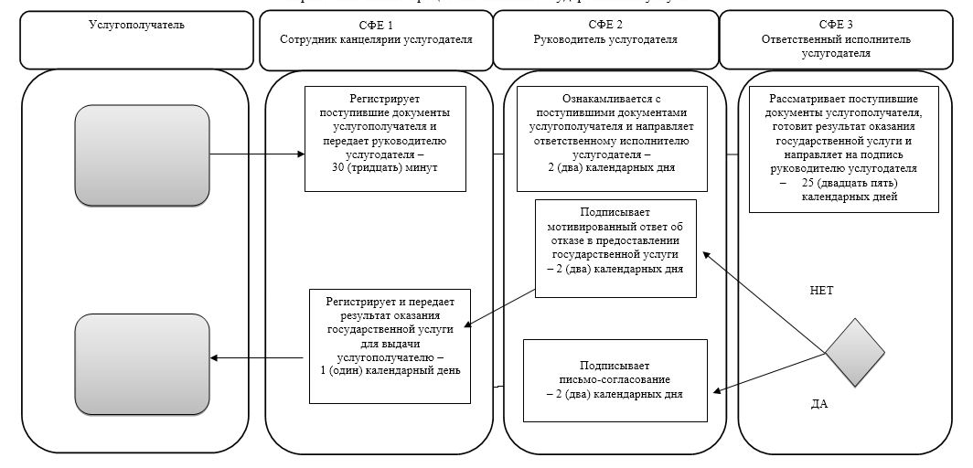

© 2012. РГП на ПХВ «Институт законодательства и правовой информации Республики Казахстан» Министерства юстиции Республики Казахстан

